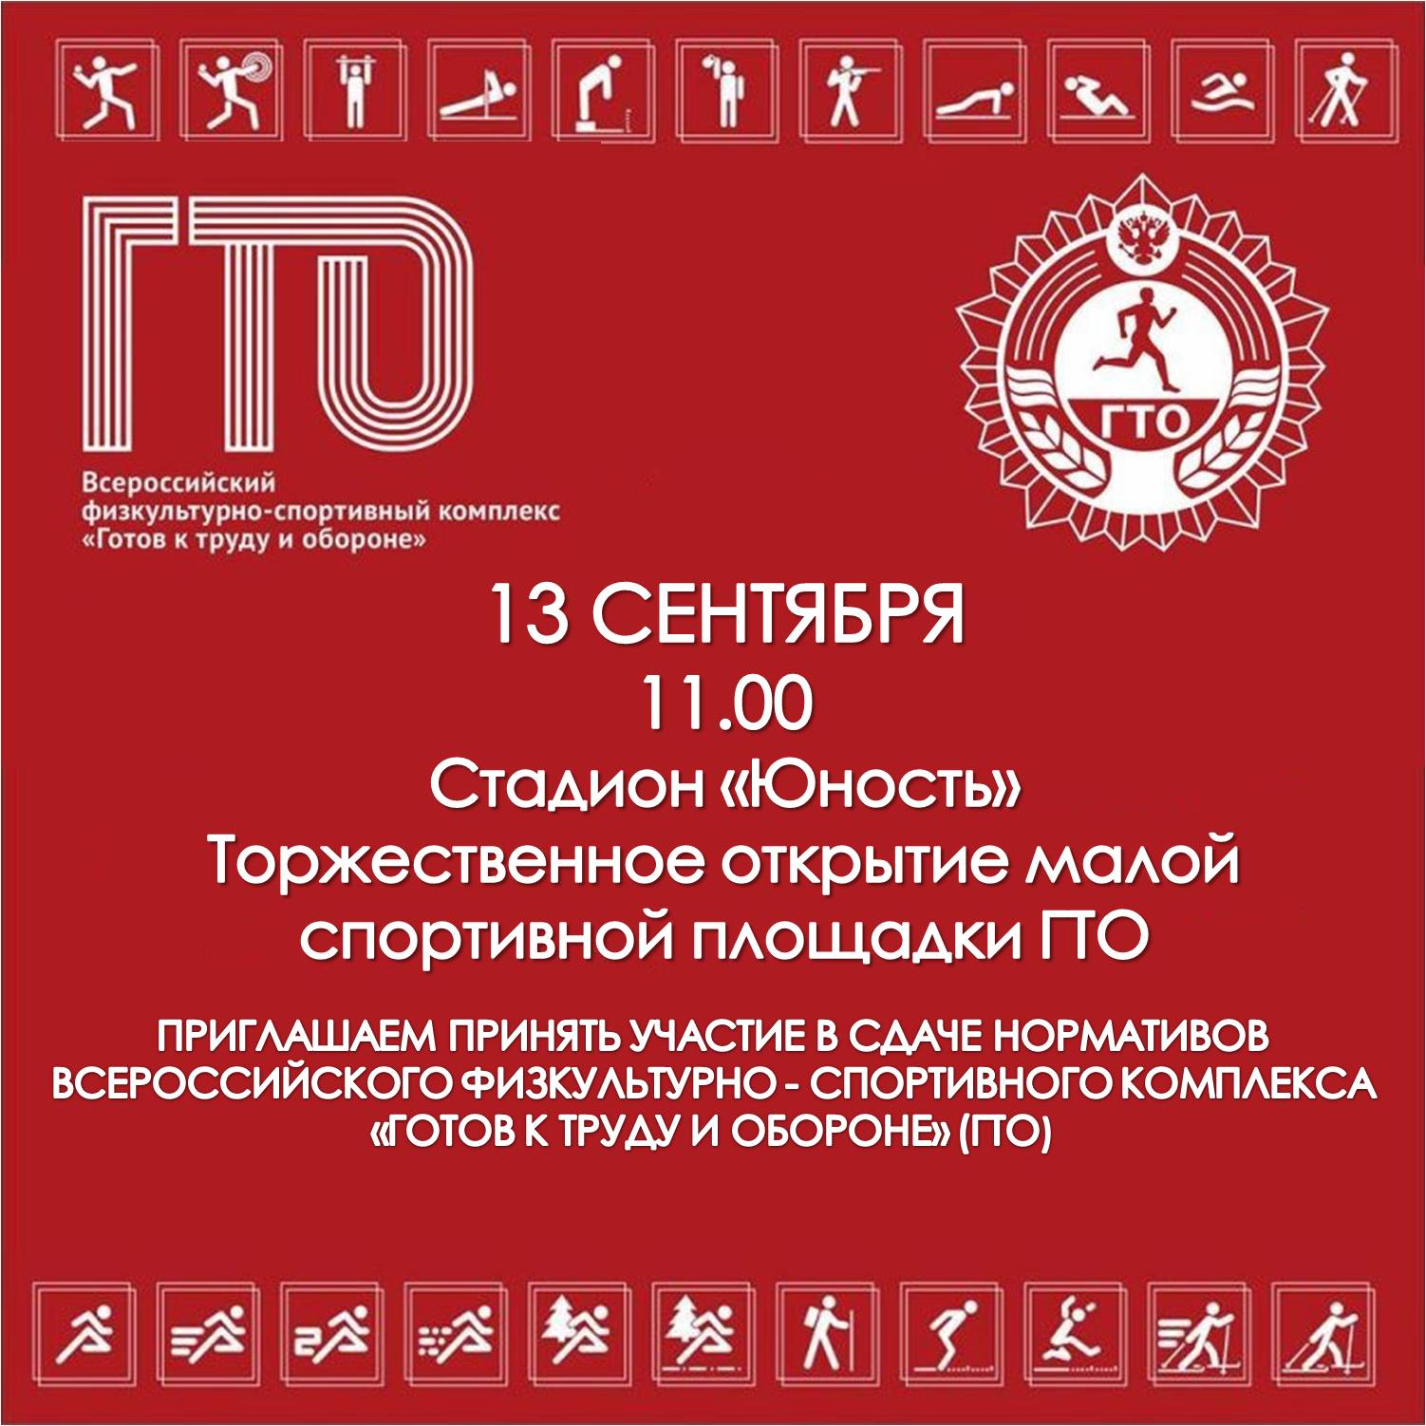

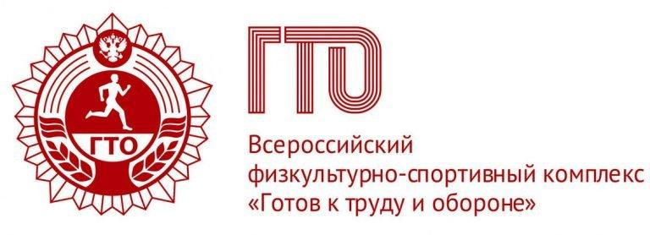

**17 сентября в 14.00ч.**

***Торжественное открытие* *спортивной площадки ГТО***

**с.Дзержинское, ул. Кирова д. 20 (около РДК)**

